Fiche Enseignant.e
La jungle des labels (Projet : Creer un label alimentaire)

Nom(s) de(s) l’enseignant.e(s) : Créé par Claire Lambert, pour le Réseau Marguerite
Collège-Ville : Les Iris, Villeurbanne
Date/Année : Mai 2021

Discipline 1 : Histoire-Géo  Discipline 2 : Sciences  Discipline 3 : | Niveau : 5ème
Domaine(s) de compétences :  Grille des domaines de compétences en Annexe 1 | Parcours : Avenir – Citoyen – Santé – Art et culture
Durée (heures) : 2h | Format de la séance : Jeu – Débat – Rencontre – Enquête – Etude de documents – Manipulation - Sortie
Thématique(s) :  Production  Commercialisation et distribution  Nutrition santé  Gouvernance et politiques alimentaires  Justice et solidarités alimentaires  Environnement et changements globaux | Objectif(s) de Développement Durable :  Fiche ODD en Annexe 2  ODD 1 :  ODD 2 :  ODD 3 :

Débat mouvant sur l’agriculture biologique : 30min (classe avec 3 ilots si vous êtes plutôt d’accord, pas d’accord – vous pouvez faire un graduent du – vers le +) 3min par affirmation
→ Il faut plus de temps si toutes les affirmations veulent être traitées. Pour 30min → N’en aborder que 5 maximum.

Intro : le Bio, ce que vous en savez (protection de l’environnement) ?
En gros : pas de produits chimiques utilisés lors de la production : pas de pesticides, pas de desherbant, pas d’engrais chimiques, pas de semences OGM ou traités. Il faut toujours que quelqu’un vienne contrôler les pratiques pour confirmer le droit de vendre en bio.

On va rentrer en détails dans le AB puis on verra d’autres labels et logos.

Du point de vue du producteur
Quand on est un agriculteur,
1. Se faire certifier en AB, c’est gratuit et c’est rapide

2. Les agriculteurs bio travaillent plus que les autres
(pour éviter les produits : que peut-faire l’agriculteur ? → Choix des variétés
- desherber → / Détruire les prédateurs → / Mettre de l’engrais →)

3. Pour être eleveur de poules bio, on peut enfermer les poules toute l’année dans des cages

Les règles du label bio

1. Le réglement du bio est le même pour tous les pays européens
2. Il existe de l’eau bio et de l’eau non bio

Du point de vue des industries
1. Les produits industriels et ultra-transformés ne sont jamais bio (Rép : certains additifs sont interdits , colorants, aromes chimiques, et certaines techniques de transformations : ionisation interdite)

2. Pour qu’un produit soit bio, il faut que tous les acteurs de la chaine alimentaire soient contrôlés : fournisseur d’alimentation animale, agriculteur, transformateur, vendeur. (A votre avis, pourquoi est-ce obligatoire que l’industriel soit contrôlé ? Que le vendeur de F&L soit contrôlé ? )

Du point de vue du consommateur :

1. C’est normal que les produits bio soient vendus plus cher
(Un produit bio n’assure pas au producteur un meilleur revenu, qui se fait de la marge sur le bio ?)

2. Quand on achète un produit bio sur le marché, il est forcément local (poussé pas très loin)

3. Une pomme bio est meilleure pour la santé qu’une pomme non bio

Restitution : 10min → lien avec la rencontre d’un agriculteur (Prise de notes sur un document)

Parmi toutes les affirmations discutées, lesquelles voudriez-vous discuter avec un agriculteur ?
Qu’est-ce que vous pourriez demander à un agriculteur sur son label bio ?
Exemple : Qui contrôle votre production bio ? Est-ce que c’est difficile pour vous de ne pas utiliser de produits chimiques ? Comment faites-vous pour protéger vos cultures ?
Est-ce que c’est difficile d’etre en agriculture biologique ? Est-ce que vous gagner plus ?

Qu’est-ce que vous voudriez mettre dans votre cahier des charges ?
=> Si vous vouliez créer un label, sur quels critères il se baserait ?

Jeu des labels – marques – logo :
Distribution des cartes plastifiées, selectionner autant de cartes que d’élèves présents, les mélanger puis les donner au hasard.

10min pour retrouver les paires.
Lors de la séance, les élèves sont restés à leur place, ont lu le texte explicatif et les élèves avec l’image correspondant ont levé la main.
→ Peut se faire en se déplacant dans la classe et en cherchant son « binome ».
L’association des paires a pris plus de temps que prévu, la partie questions et carte mentale n’ont pas pû être faites.

-------

15min de questions générales
Les labels permettent donc de certifier = de garantir certaines choses. Parmi les logos se cachent aussi des démarches de communication (sans exigences…) . Des labels privés et publics.

Que certifie votre logo ?
- mode de production (protection de l’environnement, agriculture raisonnée)
- mode de commercialisation (équitable/prix juste)
- de l’origine du produit
- de la composition (qualité nutritionnelle, qualité gustative)
- d’une qualité supérieure
- du type de produit (vegan)
- etc.
→ Vous vous avancez et vous dites le nom de votre label

Mais les critères de contrôle et de transparence sont différents selon le mode de labellisation.
Q : Y’a t-il un cahier des charges ? Qui contrôle ? A qui appartient le label ? (association, entreprise privé, Pouvoirs publics ?)

5min - reflexion
Q : Qu’est-ce qui est intéressant dans votre logo ? Ou qu’est-ce qui ne vous plait pas / n’est pas intéressant ? (réflechir 2min par binome)

15min – restitution
=> En direct, créer un nuage de mot, regrouper par thématique ?

(Nutrition/santé, Commercialisation, Production, Gouvernance, Justice/solidarité alimentaire, Env/chgmts globaux)

Comment faire le lien sur leur propre label ?
Label certifié à l’échelle nationale (Le label vient du secteur public, il est la propriété publique alors que la marque relève du secteur privé)
Label privé : impossibilité de vérifier le cahier des charges, savoir la fréquence des contrôles, etc.
Allégations , Marque
-> Se demander : est-ce qu’il y a un contrôle ? Ce contrôle est interne ou indépendant ?
Comment rendre accessible ces informations au consommateur ? (Qrcode?)

Pour aller plus loin :
Indiquer ici des idées afin d’élargir la réflexion, des commentaires sur la séance de manière à prendre du recul, des références pour approfondir le sujet (sites internet, articles, vidéos)…

Annexe 1 : Grille des domaines de compétences

Numérotation | Signification
1.1 | Comprendre, s’exprimer en utilisant la langue française à l’oral et à l’écrit
1.2 | Comprendre, s’exprimer en utilisant une langue étrangère et, le cas échéant, une langue régionale
1.3 | Comprendre, s’exprimer en utilisant les langages mathématiques, scientifiques et informatiques
1.4 | Comprendre, s’exprimer en utilisant les langages des arts et du corps
2 | Les méthodes et outils pour apprendre
3 | La formation de la personne et du citoyen
4 | Les systèmes naturels et les systèmes techniques
5 | Les représentations du monde et l’activité humaine
Source : Décret n° 2015-372 du 31 mars 2015, relatif au socle commun de connaissances, de compétences et de culture.

Annexe 2 : Fiche ODD
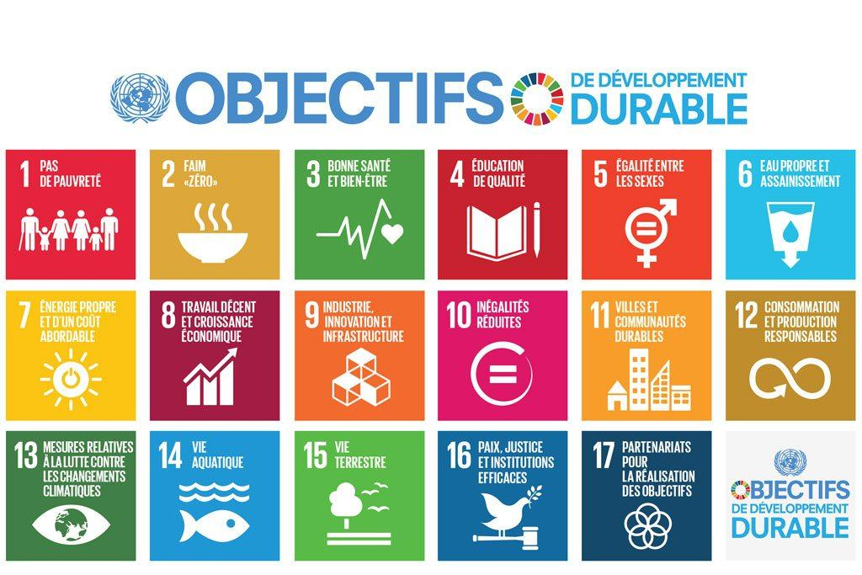
Source : Nations Unies.

